内人社办发〔2023〕191号

关于开展自治区级示范性就业技能实训基地

家庭服务职业培训示范基地 职业技能

培训品牌征集工作的通知

各盟市人力资源和社会保障局，满洲里市、二连浩特市人力资源和社会保障局：

为贯彻落实《关于印发〈“技能内蒙古行动”实施方案（2022—2025年）〉的通知》（内人社发〔2022〕31号）文件精神，发挥示范引领作用，促进提升培训质量和就业效果，内蒙古自治区人力资源和社会保障厅决定开展自治区级示范性就业技能实训基地、家庭服务职业培训示范基地、职业技能培训品牌征集工作。

请各盟市按照《2023年自治区级示范性就业技能实训基地、家庭服务职业培训示范基地、职业技能培训品牌征集工作方案》（附件），积极组织，加强宣传，确保征集工作顺利开展。

附件：2023年自治区级示范性就业技能实训基地、家庭服

务职业培训示范基地和职业技能培训品牌征集工作

方案

内蒙古自治区人力资源和社会保障厅

2023年11月13日

（此件主动公开）

（联系单位：自治区就业服务中心）

附件

2023年自治区级示范性就业技能实训基地、

家庭服务职业培训示范基地和职业

技能培训品牌征集工作方案

# 一、自治区级示范性就业技能实训基地

## （一）征集范围

自治区级示范性就业技能实训基地从盟市级示范性就业技能实训基地中择优选定，盟市级示范性就业技能实训基地由盟市征集公布。

## （二）基本条件

1.依法成立的具有独立法人资格的机构，取得人力资源社会保障行政部门或教育部门颁发的办学许可证，并在当地人力资源社会保障部门备案的培训机构；

2.具备承担各类技能培训相应岗位必备的专业设置、场所、设施设备和师资等基本条件，并符合国家建设和安全标准；

3.内部管理规范，社会信誉度好，无违法违纪行为和未了结的法律、经济纠纷；无各类督查、巡视、审计发现未整改完成的问题；

4.能按照自治区职业技能提升行动要求和自治区职业技能培训管理办法组织开展就业技能培训。

## （三）专业条件

1.实训基地的设备设施标准化，实训场地及设备设施能够满足教学、实训实践等培训需求。人口在30万以上的旗县（市、区），具有10个及以上主体实验实训室，上年度培训城乡劳动者达到3500人以上；人口在30万以下的旗县（市、区），具有8个及以上主体实验实训室，上年度培训城乡劳动者达到2000人以上。专业设备设施的到位率达到95％，使用率达到年工作日的90％以上。培训合格率达到90％以上，就业率达到90％以上。

2.实训基地具有面向社会的辐射能力，有较强的资源共享性，并形成一定的技能人才培养培训规模。实训基地能满足区域内相关专业学员的实践训练，能承担“订单定向、岗前”培养培训任务，订单定向培训人数，达到上年度培训总人数的75%。

3.实现职前培养和职后培训的有机贯通。实训基地有5家规模型以上紧密合作的企业，围绕产业、企业和就业，实现与企业的紧密结合。

4.有一整套与实训工种相配套的实训大纲和课程改革、开发计划，能及时反映新知识、新技术、新工艺和新方法。实训时间3个月以上的学员毕（结）业时，60%以上达到中级及以上职业资格水平。

5.实训基地实习指导和实践教学能力强。主体培训项目（专业）有一支专兼职结合、专业知识扎实、技能过硬、结构合理的“双师型”教师梯队，“双师型”师资占专业教师的比重达到70%以上。具备中高级职称（或职业资格、职业技术等级）教师占专业教师人数80%以上，其余人员须具有专业指导能力，并有相应的从业资格证书。

6.实训基地具备可持续发展的条件，有科学、合理、操作性强的中、长期基地建设规划。基地建设规划的内容包括基地建设与区域经济的关系、主体专业的区域辐射力、可行性分析、总体目标、年度建设目标、实现途径等内容。

7.有标准化的专业（工种）、岗位培训的课时及要求说明；有完善的实训基地管理办法、学员管理办法。

8.基地在强化就业重点群体、低收入人群就业技能培训方面具有好的经验做法并取得一定成效；在巩固拓展脱贫攻坚成果助力乡村振兴工作等方面具有一定措施、办法和效果。

## （四）征集程序

1.组织申报。各盟市人力资源社会保障部门组织辖区内符合条件的就业技能实训基地自愿申报。申报对象应于11月25日前，通过“内蒙古自治区四众创业市场网站”的相应模块进行材料报送（点击http://www.nmgzzzz.com/进入网站后，先注册账号，经管理员审核后再登录报送相关材料，操作手册见附件8）。申报时需填报《2023年拟推荐自治区级示范性就业技能实训基地情况登记表》（附件1）、《自治区级示范性就业技能实训基地申报书》（附件2），提供企业/机构信用报告、中国裁判文书网截图（查询渠道：“信用中国”网站（https://www.creditchina.gov.cn/）“中国裁判文书网”（https://wenshu.court.gov.cn/）），及院校或培训机构办学许可证（法人证书）复印件；专业（工种）、岗位培训的课时及标准化说明；实训基地管理办法、学员管理办法；主体单项实验实训室设备清单；基地上年度培训学员花名册（附件3）等佐证材料，并提供纸质版材料。所有纸质版材料应采取“胶装”的形式进行装订，一式三份与电子版（光盘）一同上报。

2.盟市初审**。**各盟市人力资源社会保障部门对照上述基本条件、专业条件，通过线上+线下审核材料、实地现场核查等方式，对申报对象进行筛选并择优推荐，在确保申请材料及内容真实性的基础上出具推荐报告，推荐时注明基地在强培训、促就业方面的主要业绩以及强化就业重点群体、低收入人群就业技能培训等方面的成效、好的经验做法以及在巩固拓展脱贫攻坚成果助力乡村振兴工作等方面的措施、办法和效果。申报对象报送的材料，连同加盖盟市人力资源和社会保障部门公章的推荐报告于11月25日前，通过“内蒙古自治区四众创业市场网站”的相应模块上传，并以邮寄方式报送内蒙古自治区就业服务中心。纸质材料应采取“胶装”形式进行装订，所有材料一式三份，与电子版（光盘）一同上报。所推荐的项目均需附《信用承诺书》（附件7），并加盖推荐单位公章。

3.专家评审。自治区组建专家组，根据申报情况，组织专家采取材料评审、实地核查、查阅资料等方式进行评估。

4.公示。对拟确定的自治区级示范性就业技能实训基地进行为期5个工作日的公示。

5.公布。对公示无异议的，内蒙古自治区人力资源和社会保障厅通过门户网站（网址：http://rst.nmg.gov.cn）向社会予以公布。

# 二、自治区级家庭服务职业培训示范基地

## （一）征集范围

1.开设家庭服务专业的普通高等院校；

2.开设家庭服务专业或开展家庭服务从业人员职业培训的技工院校、职业院校；

3.开展家庭服务从业人员职业培训的培训机构、职业技能实训基地、设立了内部培训机构的家庭服务企业（单位）及巾帼家政服务机构。

## （二）基本条件

1.依法成立的具有独立法人资格的机构，取得人力资源社会保障行政部门或教育部门颁发的办学许可证，并在当地人力资源社会保障部门备案的培训机构（家庭服务职业培训示范基地不受备案限制）；

2.具备承担各类技能培训相应岗位必备的专业设置、场所、设施设备和师资等基本条件，并符合国家建设和安全标准；

3.内部管理规范，社会信誉度好，无违法违纪行为和未了结的案件、经济纠纷；在各级各类督查、巡视、审计中未发现任何问题；

4.能按照自治区职业技能提升行动要求和自治区职业技能培训管理办法组织开展就业技能培训；

5.实训场地能够基本满足实训操作要求。

## （三）专业条件

1.开展家庭服务职业教育的高等院校能够在教育、人力资源社会保障部门的指导下开展家庭服务专业教育培养，拥有家庭服务职业教育高级职称的教师占从事家庭服务职业教育师资总数的15%以上，学员毕业后当年就业率达90%以上；

2.开展家庭服务职业培训的技工院校、职业学院、培训机构，能够在教育、人力资源社会保障部门的指导下开展家庭服务职业培训工作，拥有满足家庭服务职业培训高级工以上职业资格（或职业技能等级）、中级以上职称的教师占从事家庭服务职业培训师资总数的15%以上，年培训规模不少于1000人次，培训合格率达95%以上，培训后就业率达90%以上；

3.开展家庭服务职业教育或培训的高等院校、技工院校、职业学院、培训机构要与5家以上家庭服务企业建立稳定的合作关系，并共建培训实习基地；积极提供就业指导、职业介绍等服务，有畅通的就业安置网络和渠道；

4.家庭服务企业内部设立的培训机构，对本企业新职工和在岗职工技能提升培训的人次占全体职工人数的80%以上，且培训效果明显；

5.具备家庭服务专业教育培训资质或家庭服务职业培训资质。

## （四）征集程序

1.组织申报。各盟市人力资源社会保障部门组织辖区内符合条件的家庭服务职业培训示范基地自愿申报。申报对象应于11月25日前，通过“内蒙古自治区四众创业市场网站”的 “内蒙古自治区家庭服务职业培训示范基地”模块进行报送（点击http://www.nmgzzzz.com/进入网站后，先注册账号，经管理员审核后再登录报送相关材料，操作手册见附件8）。

申报时需提供《内蒙古自治区家庭服务职业培训示范基地申报表》（附件4）；企业/机构信用报告；中国裁判文书网截图（查询渠道：“信用中国”网站（https://www.creditchina.gov.cn/）“中国裁判文书网”（https://wenshu.court.gov.cn/））；院校或培训机构办学许可证（法人证书）复印件；专业师资队伍建设和专业培训课时及标准化说明；申报自治区家庭服务职业培训示范基地近三年培训学员花名册（含培训学员身份证号码、住址、工种、授课教师、就业单位、联系电话等内容，附件5）；与其建立稳定合作关系的家庭服务企业基本情况（需加盖合作企业印章）；家庭服务企业内设培训机构还应附对本企业新职工和在岗职工技能提升培训情况。申报时，纸质材料应采取“胶装”的形式进行装订，所有材料一式三份，与电子版（光盘）一同上报。

2.盟市初审。各盟市人力资源社会保障部门对照上述基本条件、专业条件，通过线上+线下审核材料、现场核查等方式，对申报对象进行筛选并择优推荐，在确保申报材料真实性的基础上出具推荐报告，推荐时注明基地在强培训、促就业方面的主要业绩以及强化就业重点群体、低收入人群就业技能培训方面的成效、好的经验做法以及在巩固拓展脱贫攻坚成果助力乡村振兴工作方面的措施、办法和效果。申报对象报送的材料，连同加盖盟市人力资源社会保障部门公章的推荐报告于11月25日前，通过“内蒙古自治区四众创业市场网站”的相应模块上传，并以邮寄方式报送内蒙古自治区就业服务中心。纸质材料应采取“胶装”形式进行装订，所有材料一式三份，与电子版（光盘）一同上报。所推荐的项目均需附《信用承诺书》（附件7），并加盖推荐单位公章。

3.专家评审。自治区组建专家组，根据申报情况，组织专家采取资料审核、实地核查、查阅资料等方式进行评估。

4.公示。对拟确定的自治区家庭服务职业培训示范基地进行为期5个工作日的公示。

5.公布。对公示无异议的，内蒙古自治区人力资源和社会保障厅通过门户网站（网址：http://rst.nmg.gov.cn）向社会予以公布。

# 三、自治区级示范性职业技能培训品牌

## （一）征集范围

自治区级示范性职业技能培训品牌从盟市推选的职业技能培训品牌中，根据培训规模、培训质量、就业效果，兼顾区域特色和与产业发展契合度、解决企业和市场用工需求实效等择优选定，申报培训品牌的培训工种（专业）应聚焦重点产业职业技能培训、紧缺职业工种培训、新业态新职业工种培训、数字类技能培训、重点地区鼓励类产业目录相关职业培训、巩固拓展脱贫攻坚成果助力乡村振兴职业技能培训等领域，侧重就业效果好、地方特色明显、具有区域领先和示范引领效应、有一定影响力的职业（工种）。

## （二）征集标准

1.基础条件。培训机构应具备完善的组织管理机制，包括教学组织管理、学员考核管理、培训经费管理、后勤保障管理，以及培训效果跟踪反馈等制度；具备政治素质过硬、业务素质强、有丰富教学和实践经验相对稳定的师资队伍；具备满足培训相应需求的稳定场所和教学设施等功能，校企合作促就业机制完善、培训成效明显，全面落实职业技能培训信息实名制管理要求，按照国家、自治区对职业技能培训的相关规定规范培训行为。

2.培训绩效要求。申报自治区级职业技能培训品牌（工种、专业）：上年度职业技能培训规模达到400人以上（其中，享受职业培训补贴的就业重点群体培训规模不低于200人），培训合格率达到90%，培训后就业率达到70%；订单定向式培训占总培训规模比例不低于50%。

3.重点扶持条件。注重培育和打造职业技能培训品牌，对于培训规模不大但培训后就业率达到70%（培训后三个月内）以上，属于重点产业关键技术环节的职业（工种）、在行业和职业中有一定认可度和影响力、非物质文化遗产或具有显著区域特色、乡村振兴区域主导产业的职业（工种）、创新发展模式或实践新技术职业等需重点扶持的培训项目可适当放宽条件。

### 4.重点领域关联情况

重点产业职业培训需求目录相关职业（工种）实施培训及效果情况；新业态、新职业（工种）实施培训及效果情况；数字技能类培训实施培训及效果情况；重点地区鼓励类产业目录相关职业（工种）实施培训及效果情况；聚焦巩固拓展脱贫攻坚成果助力乡村振兴相关职业（工种）实施培训及效果情况。

5.服务能力

建立校企合作模式及签订合作协议情况；强化师资队伍建设的有效措施；后续跟踪服务能力建设（学员满意度、学员回访服务、组织学员积极参与求职活动等情况）。

## （三）征集程序

1.组织申报。各盟市人力资源社会保障部门组织辖区内符合条件的职业技能培训品牌所在机构自愿申报。申报对象应于11月25日前通过“内蒙古自治区四众创业市场网站”的“自治区级示范性职业技能培训品牌”模块进行报送（点击http://www.nmgzzzz.com/进入网站后，先注册账号，经管理员审核后再登录报送相关材料，操作手册见附件8），同时提供《自治区级示范性职业技能培训品牌推荐表》（附件6）及有关附件、企业/机构信用报告、中国裁判文书网截图等纸质材料，申报时，纸质材料应采取“胶装”的形式进行装订，所有材料一式三份，与电子版（光盘）一同上报。

2.盟市初审。各盟市人力资源社会保障部门对照申报要求，通过线上+线下审核材料、现场核查等方式，对申报对象材料进行筛选择优推荐，在确保申报材料内容真实性的基础上出具推荐报告，推荐时注明基本情况，主要包括：培训品牌所属的培训机构名称、培训工种（专业）、培训规模和就业效果、辐射影响状态等。同等条件下，优先考虑培训规模大、培训后就业稳定的培训品牌。申报对象报送的材料，连同加盖盟市人力资源社会保障部门公章的推荐报告于11月25日前，通过“内蒙古自治区四众创业市场网站”的相应模块上传，并以邮寄方式报送内蒙古自治区就业服务中心。纸质材料应采取“胶装”形式进行装订，所有材料一式三份，与电子版（光盘）一同上报。所推荐的项目均需附《信用承诺书》（附件7），并加盖推荐单位公章。

3.专家评审。自治区组建专家组，根据申报情况，组织专家采取材料审核、实地核查、查阅资料等方式进行评估。

4.公示。对拟确定的自治区级示范性职业技能培训品牌进行为期5个工作日的公示。

5.公布。对公示无异议的，内蒙古自治区人力资源和社会保障厅通过门户网站（网址：http://rst.nmg.gov.cn）向社会予以公布。

# 四、工作要求

（一）加强组织领导。各盟市人力资源社会保障部门要强化组织领导，要高度重视自治区级示范性就业技能实训基地、家庭服务职业培训示范基地、职业技能培训品牌征集工作，明确专人负责，细化工作流程，落实工作责任，确保征集公布工作有序开展、按期高质量完成。

（二）明确工作责任。各盟市要按照实事求是、客观公正的原则组织实施征集工作，对相关材料的真实有效性负责。指导申报对象按照征集要求全面准确、如实详尽申报，同时指定专人及时做好审核查验等工作，特别是材料内容、数据、盖章情况等，凡发现弄虚作假的，一律取消其申报资格。被征集公布为自治区级示范性就业技能实训基地、家庭服务职业培训示范基地、职业技能培训品牌的，应按照内蒙古自治区人力资源和社会保障厅有关要求，组织开展相关工作，并按时报送相关数据情况。

（三）其他事项。各盟市要按照征集方案在规定时间内完成线上线下审核报送工作。要指定专人负责平台审核报送，及时予以审核办理。并于11月15日前，将审核员所在科室、姓名、联系电话等信息发送至内蒙古自治区就业服务中心备案，审核员账号另行通知。平台申报时出现技术问题，及时与内蒙古自治区四众创业市场网站平台管理员联系。

内蒙古自治区就业服务中心联系人：王晓娜15147196484

贾东琴13754091528

四众创业市场网站平台管理员：赵工13500613424

李工18804715909

邮箱：sxrd123456@163.com

申报材料邮寄地址：呼和浩特市赛罕区金桥双创示范区星智园四楼

电话：18647900832

附件：1.2023年拟推荐自治区级示范性就业技能实训基地情况登记表

2.自治区级示范性就业技能实训基地申报书

3.自治区级示范性就业技能实训基地上年度培训学员

花名册

4.内蒙古自治区家庭服务职业培训示范基地申报表

5.自治区家庭服务职业培训示范基地近三年培训学员

花名册

6.自治区级示范性职业技能培训品牌推荐表

7.信用承诺书

8.四众创业市场网站操作手册

附件1

2023年拟推荐自治区级示范性就业技能实训基地情况登记表

盟市就业服务中心（盖章）： 　　　　　 　 　　年 月 日

|  |  |  |  |  |  |  |  |  |  |  |  |  |  |  |  |  |
| --- | --- | --- | --- | --- | --- | --- | --- | --- | --- | --- | --- | --- | --- | --- | --- | --- |
| 名称 | 法人代表 | 联系人 | 联系方式 | 建筑总面积 | 主体实验实训室个数 | 专业设备设施到位率 | 专业设备设施使用率 | 双师型占专业教师比重 | 中高级职称占专业教师比重 | 上年度培训人数（其中，享受培训补贴人数） | 订单定向培训人数占上年度培训总人数比重 | 实训3个月以上学员毕（结）业时，达到中级及以上职业资格水平率 | 培训合格率 | 就业率 | 规模型以上紧密合作企业数 | 成立时间 |
|  |  |  |  |  |  |  |  |  |  |  |  |  |  |  |  |  |
|  |  |  |  |  |  |  |  |  |  |  |  |  |  |  |  |  |
|  |  |  |  |  |  |  |  |  |  |  |  |  |  |  |  |  |
|  |  |  |  |  |  |  |  |  |  |  |  |  |  |  |  |  |

附件2

自治区级示范性就业技能实训基地

申报书

项目名称：

项目单位：（盖章）

申报地区：（盖章）

申报日期：

内蒙古自治区人力资源和社会保障厅制

2023年11月

|  |  |  |  |  |  |  |  |  |  |  |  |  |  |  |  |  |  |  |  |  |
| --- | --- | --- | --- | --- | --- | --- | --- | --- | --- | --- | --- | --- | --- | --- | --- | --- | --- | --- | --- | --- |
| **（一）主管部门情况** | | | | | | | | | | | | | | | | | | | | |
| 人力资源和社会保障部门 | | 单位名称 | |  | | | | | | | | | | 邮政编码 | | | | |  | |
| 通讯地址 | |  | | | | | | | | | | | | | | | | |
| 负责人 | |  | | | 职 务 | | | | |  | | 联系电话 | | | | |  | |
| 联系人 | |  | | | 职 务 | | | | |  | | 联系电话 | | | | |  | |
| **（二）申报机构情况** | | | | | | | | | | | | | | | | | | | | |
| 单位名称 |  | | | | | | | | | 成立日期 | | | | |  | | | | | |
| 法人类型 | □机关法人□事业法人 □企业法人 | | | | | | | | | 法人代码 | | | | |  | | | | | |
| 经费来源 | □全额拨款 □差额拨款 □自收自支 □其他（说明） | | | | | | | | | | | | | | | | | | | |
| 法定代表人 | 姓名 |  | | | | 职 务 | |  | | | | | 联系电话 | | | |  | | | |
| 项目负责人 | 姓名 |  | | | | 职 务 | |  | | | | | 联系电话 | | | |  | | | |
| 项目联系人 | 姓名 |  | | | | 职 务 | |  | | | | | 联系电话 | | | |  | | | |
| 专业设置 | | □有 □无 | | | | | 教学设备 | | | | | | | □有 □无 | | | | | | |
| 训练场所 | | □有 □无 | | | | | 师资力量 | | | | | | | □有 □无 | | | | | | |
| 实训大纲和课程  改革、开发计划 | | □有 □无 | | | | | 实训基地管理办法 | | | | | | | □有 □无 | | | | | | |
| 学员管理办法 | | □有 □无 | | | | | 规模型以上紧密合作  企业数量 | | | | | | |  | | | | | | |
| 建筑总面积（㎡） | |  | | | | | 主体实验实训室个数 | | | | | | |  | | | | | | |
| 专业设备设施到位率（%） | |  | | | | | 专业设备设施使用率（%） | | | | | | |  | | | | | | |
| 技能培训  教师数 | 总数（人） | | 理论课  教师人数 | |  | | 高级职称  人 数 | | | |  | | | 高级职称教师占理论课教师比重（%） | | | | | |  |
|  | | 中级职称  人 数 | | | |  | | | 中级职称教师占理论课教师比重（%） | | | | | |  |
| 双师型（人） | | 实训课  教师人数 | |  | | 高级职称  人 数 | | | |  | | | 高级职称教师占实训课教师比重（%） | | | | | |  |
|  | | 中级职称  人 数 | | | |  | | | 中级职称教师占实训课教师比重（%） | | | | | |  |
| 中高级职称（或技术等级）教师占专业教师比重（%） | | | | | | | | | | | | |  | | | | | | |
| “双师型”师资占专业教师比重（%） | | | | | | | | | | | | |  | | | | | | |
| 订单定向培训人数占上年度培训总人数比重（%） | | | | | | | | | | | | | |  | | | | | | |
| 实训3个月以上学员毕（结）业时，达到中级及以上职业资格水平率（%） | | | | | | | | | | | | | |  | | | | | | |
| 服务  绩效 | 年度 | | | | 2021年 | | | | 2022年 | | | | | | | 2023年1月1日—2023年10月31日 | | | | |
| 培训人数 | | | |  | | | |  | | | | | | |  | | | | |
| 培训合格人数 | | | |  | | | |  | | | | | | |  | | | | |
| 培训合格率（%） | | | |  | | | |  | | | | | | |  | | | | |
| 就业人数 | | | |  | | | |  | | | | | | |  | | | | |
| 就业率（%） | | | |  | | | |  | | | | | | |  | | | | |
| 享受培训补贴人数 | | | |  | | | |  | | | | | | |  | | | | |
| 年度 | | | | 培训专业（工种）名称 | | | | | | | | | 培训人数 | | | | 就业人数 | | |
| 2021年 | | | | 专业（工种）名称1 | | | | | | | | |  | | | |  | | |
| 专业（工种）名称2 | | | | | | | | |  | | | |  | | |
| 专业（工种）名称345…… | | | | | | | | |  | | | |  | | |
| 2022年 | | | | 专业（工种）名称1 | | | | | | | | |  | | | |  | | |
| 专业（工种）名称2 | | | | | | | | |  | | | |  | | |
| 专业（工种）名称345…… | | | | | | | | |  | | | |  | | |
| 2023年  1月1日—2023年10月31日 | | | | 专业（工种）名称1 | | | | | | | | |  | | | |  | | |
| 专业（工种）名称2 | | | | | | | | |  | | | |  | | |
| 专业（工种）名称345…… | | | | | | | | |  | | | |  | | |

|  |  |
| --- | --- |
| **（三）基地成效** | 基地在强化就业重点群体、低收入人群就业技能培训方面经验做法及成效；在巩固拓展脱贫攻坚成果助力乡村振兴工作方面的措施办法和取得成效。 |
| **（四）保障措施** |  |
| **项目组织单位**  **初审意见** | 人力资源和社会保障部门签章： 负责人： 日期： |
| **自治区评审意见** | 人力资源和社会保障部门签章： 负责人： 日期： |

附件3

自治区级示范性就业技能实训基地上年度培训学员花名册

|  |  |  |  |  |  |
| --- | --- | --- | --- | --- | --- |
| 所在地人力资源和社会保障部门：（盖章） | | | | | |
| 序号 | 姓名 | 身份证号 | 培训专业（工种） | 主要课程  授课教师 | 获得中级及以上职业资格证书号 | | 就业单位 | 联系电话 |
|  |  |  |  |  |  | |  |  |
|  |  |  |  |  |  | |  |  |
|  |  |  |  |  |  | |  |  |
|  |  |  |  |  |  | |  |  |
|  |  |  |  |  |  | |  |  |
|  |  |  |  |  |  | |  |  |
|  |  |  |  |  |  | |  |  |
|  |  |  |  |  |  | |  |  |

附件4

内蒙古自治区家庭服务职业培训示范基地申报表

|  |  |  |  |  |  |  |  |  |  |  |  |  |  |  |  |  |  |
| --- | --- | --- | --- | --- | --- | --- | --- | --- | --- | --- | --- | --- | --- | --- | --- | --- | --- |
| 申报单位名称 |  | | | | | | | | 成立时间 | | | | | |  | | |
| 法人代表 |  | | | | 法人  身份证号 | | | |  | | | | | | 统一社会信用代码 |  | |
| 联系人姓名 |  | | | | | | | | 联系电话 | | | | | |  | | |
| 有无违法违纪行为 |  | | | | | | | | 有无未了结的法律、经济纠纷 | | | | | |  | | |
| 拥有家庭服务职业教育和培训的场所、实训基地和设施设备情况 | | | | | | | | | | | | | | |  | | |
| 是否具备教育、人社部门颁发的家庭服务专业教育培训资质或家庭服务职业培训资质 | | | | | | | | | | | | | | |  | | |
| 高等院校 | 开设家庭服务专业名称 | | | | | | | | | | | | | |  | | |
| 建立稳定合作关系的家庭服务企业名称 | | | | | | | | | | | | | |  | | |
| 师资总数（人） |  | | | | | 家庭服务专职教师人数（人） | | |  | | | | 家庭服务兼职教师人数（人） | |  | |
| 具有高级职称教师人数（人） | | | | | | | | | | | | | | |  | |
| 拥有家庭服务职业教育高级职称教师数占从事家庭服务职业教育师资总数比重（%） | | | | | | | | | | | | | | |  | |
| 当年培养家庭服务专业毕业人数（人） | | | | | | | | |  | | | | 毕业后当年实现就业人数（人） | |  | |
| 毕业后当年就业率（%） | | | | | | | | | | | | | | |  | |
| 技工院校  职业学院  培训机构 | 开设家庭服务专业名称 | | | | | | | | | | |  | | | | | |
| 建立稳定合作关系的家庭服务企业名称 | | | | | | | | | | |  | | | | | |
| 师资总数（人） | | |  | | | | 家庭服务专职教师人数（人） | | |  | | | | 家庭服务兼职教师人数（人） | |  |
| 具有高级工以上职业资格、中级以上职称的教师人数（人） | | | | | | | | | | | | | |  | | |
| 拥有家庭服务职业培训高级工以上职业资格、中级以上职称的教师数占从事家庭服务职业培训师资总数比重（%） | | | | | | | | | | | | | |  | | |
| 当年培训家庭服务职业人次（人） | | | | |  | | | 培训后合格人数（人） | | | |  | | 培训后就业人数（人） | |  |
| 培训合格率（%） | | | | |  | | | 培训后就业率（%） | | | |  | | 享受培训补贴人数（人） | |  |
| 建立稳定合作关系的企业名称 | | | | |  | | | 共建培训实习基地  名称 | | | | | |  | | |
| 企业内设培训机构 | 企业类型 | | | | | □家庭服务企业（单位）  □巾帼家政服务机构 | | | | | | | | | | | |
| 职工总数（人） | |  | | | 本企业新员工和在岗职工技能提升培训人次（人） | | | | | | |  | | 通过职业技能评价人次（人） | |  |
| 本企业新职工和在岗职工技能提升培训人次占全体职工人数比重（%） | | | | | | | | | | | | | | | |  |
| 盟市就业服务中心（局）意见 | | | （章） 年 月 日 | | | | | | 盟市人力资源和社会保障部门意见 | | | | | | （章） 年 月 日 | | |
| 内蒙古自治区就业服务中心意见    （章） 年 月 日 | | | | | | | | | | | | | | | | | |

附件5

自治区家庭服务职业培训示范基地近三年培训学员花名册

|  |  |  |  |  |  |  |  |  |  |
| --- | --- | --- | --- | --- | --- | --- | --- | --- | --- |
| 填报单位名称： | | | | |  |  |  |  |  |
| **序号** | **姓名** | **性别** | **民族** | **身份证号码** | **工种** | **授课教师** | **就业单位** | **住址** | **联系电话** |
|  |  |  |  |  |  |  |  |  |  |
|  |  |  |  |  |  |  |  |  |  |
|  |  |  |  |  |  |  |  |  |  |
|  |  |  |  |  |  |  |  |  |  |
|  |  |  |  |  |  |  |  |  |  |
|  |  |  |  |  |  |  |  |  |  |
|  |  |  |  |  |  |  |  |  |  |
|  |  |  |  |  |  |  |  |  |  |

附件6

自治区级示范性职业技能培训品牌推荐表

|  |  |  |  |  |
| --- | --- | --- | --- | --- |
| 盟市： | | 填写时间： | 年 月 日 | |
| 培训品牌工种（专业）名称 | | |  | |
| 品牌工种（专业）开展培训时间及班期 | | |  | |
| 是否属于重点产业、紧缺、新职业、新业态、重点地区鼓励产业目录、数字技能、巩固拓展脱贫攻坚成果助力乡村振兴技能工种（专业） | | |  | |
| 订单定向式培训占总培训规模比例（%） | | |  | |
| 上年度品牌工种（专业）绩效 | 培训人数（人） | |  | |
| 培训合格率（%） | |  | |
| 培训后就业人数（人） | |  | |
| 培训后就业率（%） | |  | |
| 就业重点群体培训规模（人） | |  | |
| 就业覆盖地区 |  | | | |
| 所属培训机构名称 |  | | 所属培训机构成立时间 |  |
| 法人代表姓名 |  | | 联系方式 |  |
| 培训机构基本情况 | | | | |
| 1.组织管理机制（教学组织管理、学员考核管理、培训经费管理、后勤保障管理）及培训效果跟踪反馈等制度建设情况；  2.师资队伍建设（具备政治素质过硬、业务素质强、具有丰富教学和实践经验、相对稳定的师资队伍建设情况）；  3.稳定场所（满足培训相应需求的稳定场所情况）  4.教学设施（满足培训相应需求的教学设施情况）  5.在全面落实就业技能培训信息实名制管理要求，按照国家、自治区对就业技能培训的相关规定规范培训行为情况） | | | | |
| 重点领域关联度 | | | | |
| 1.重点产业职业培训需求目录职业（工种）实施培训及效果情况  2.新业态、新职业（工种）实施培训及效果情况  3.数字技能类培训实施培训及效果情况  4.重点地区鼓励类产业目录职业（工种）实施培训及效果情况  5.聚焦巩固拓展脱贫攻坚成果助力乡村振兴职业（工种）实施培训及效果情况 | | | | |
| 推荐培训品牌工种（专业）情况 | | | | |
| 1.品牌培训与地区经济发展项目紧密结合情况  2.品牌培训与打造区域特色产业紧密结合情况  3.品牌培训与企业用人需求紧密结合情况  4.品牌培训与人力资源市场用工需求紧密结合情况  5.品牌培训与培训学员的职业兴趣紧密结合情况  6.品牌培训与乡村振兴紧密结合情况 | | | | |
| 服务能力 | | | | |
| 1.校企合作成效（建立校企合作模式及签订合作协议情况、校企合作促就业情况）  2.强化师资队伍建设的有效措施  3.后续跟踪服务能力建设（学员满意度调查、学员回访服务、组织学员积极参与求职活动等情况）。 | | | | |
| 重点扶持条件（培训绩效评估） | | | | |
| 培育和打造职业技能培训品牌情况，对于培训规模不大但培训后就业率达到70%（培训后三个月内） 以上，属于重点产业关键技术环节的职业（工种）、在行业和职业中有一定认可度和影响力、非物质文化遗产或具有显著区域特色、乡村振兴区域主导产业的职业（工种）、创新发展模式或实践新技术职业等情况。 | | | | |
| 诚信记录 | | | | |
| 存在失信记录及提供信用承诺书情况；督察、巡视、审计发现问题及整改情况 | | | | |

附件7

信用承诺书（示范样本）

为共同构建社会诚信体系，维护良好的市场秩序，营造诚实守信的信用环境，共同推动社会信用体系建设健康发展，树立诚信守法经营形象。                    郑重作出以下承诺：

1. 组织或本人所提供的所有资料和信息均合法、真实、准确和有效，并对所提供的资料的真实性、准确性负责。
2. 自觉接受政府、行业组织、社会公众、新闻舆论的监督。
3. 按照国家有关法律、法规、规章和政策等规定，依法取得主体资格和经营资格后，依法开展生产经营活动，积极履行社会责任。
4. 严格遵守国家法律、法规、规章和政策规定，按照要求规范操作、规范管理，强化自律，诚实守信，不造假、不失信。
5. 自愿接受行政执法部门的依法检查，发生违法违规违纪等行为，自觉接受行政执法部门依照有关法律、行政法规规定给予的处罚，并依法承担赔偿责任和刑事责任。
6. 依法从事生产经营活动，重信守诺，维护良好的企业信用记录，积极履行社会责任。
7. 本单位企业法人代表、董事、监事、高管自愿维护良好的个人信用记录。
8. 严格遵守报告制度，及时如实地报告有关情况，不瞒报、不虚报、不漏报。
9. 本《信用承诺书》同意向社会公开。

  承诺人： （盖章）

年　 　月　 　日

（主管部门公章）

附件8

四众创业市场网站操作手册

一、登录网址

<http://www.nmgzzzz.com/>

二、企业登录/注册

**1.登录网站后点击登录或免费注册**

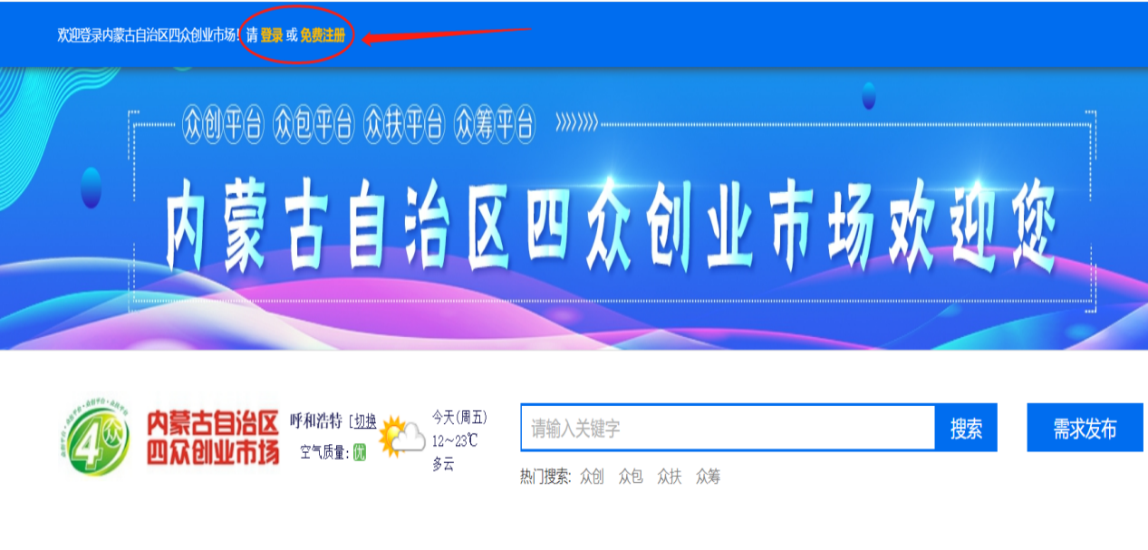

**2.选择注册类型**

选择“企业注册”，完善注册信息，账户信息中填写内容为后期登录账号和密码

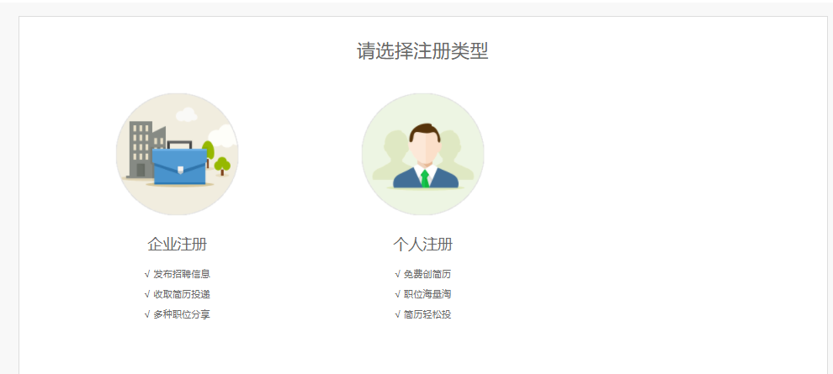

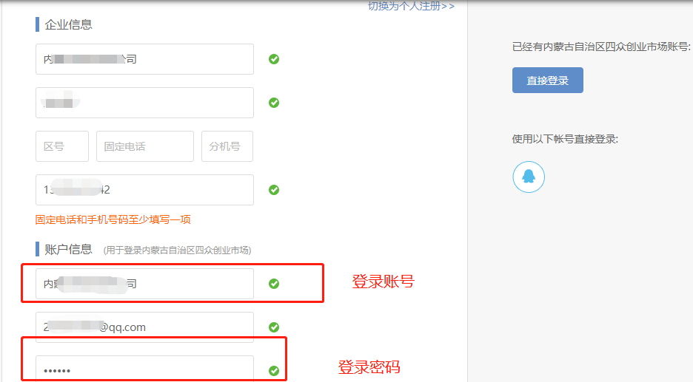

**3.企业信息完善**

注册账号后需完善营业执照等基础信息

登录后点击“企业名称”进入“企业资料”进行企业基础信息完善

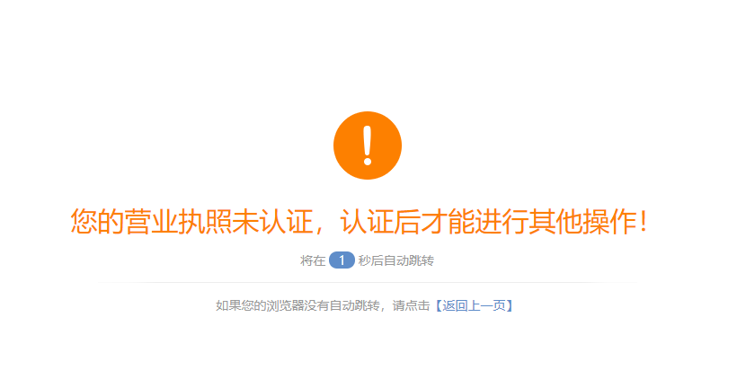

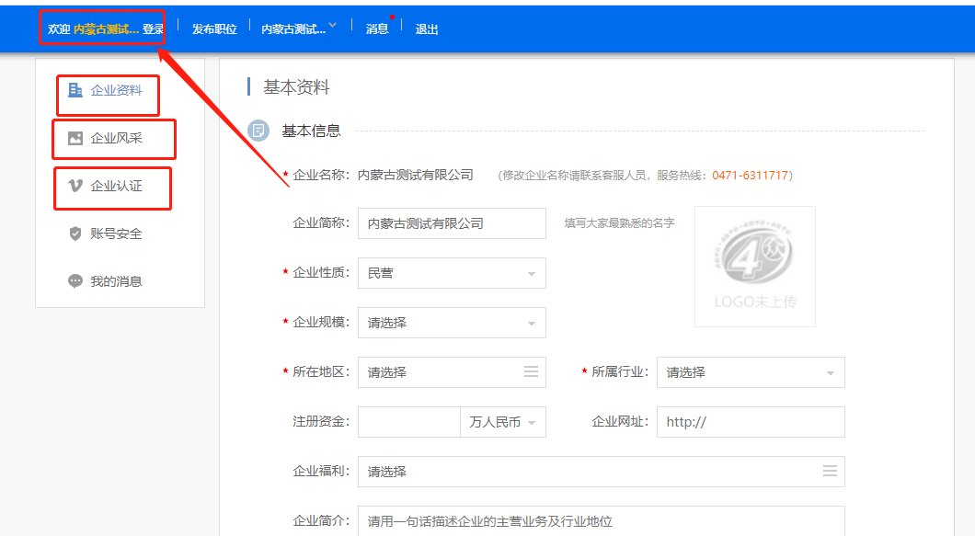

点击“企业认证”完善企业营业执照信息

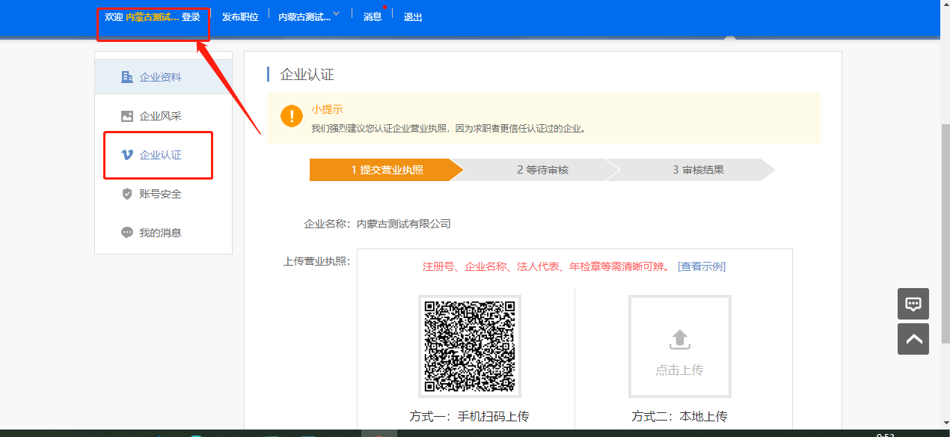

上传企业营业执照后等待审核结果

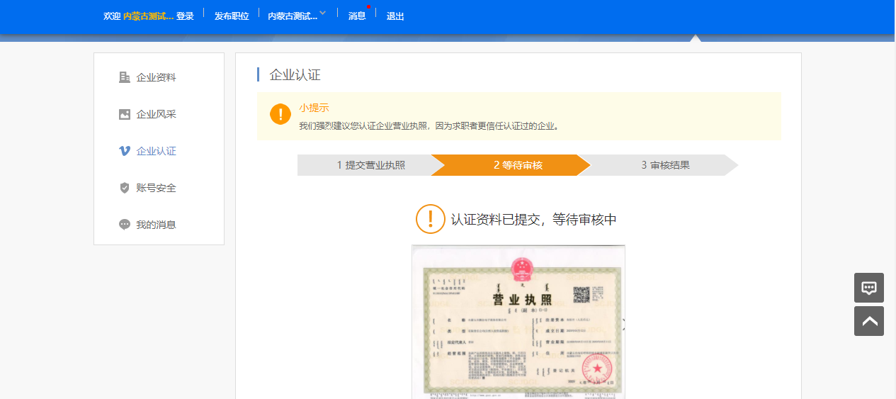

**4.审核结果查看**

点击“企业名称”，点击账号管理，进入企业认证中查看审核结果

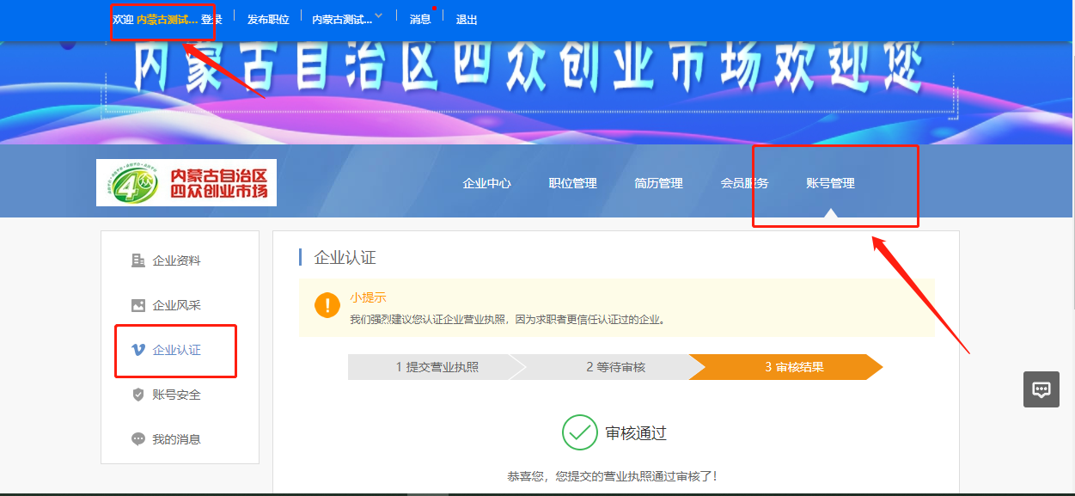

三、企业登录

**登录网站后点击登录**

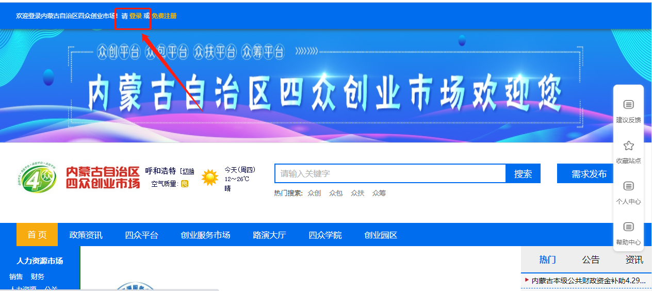

**根据企业注册时账号密码进行登录**

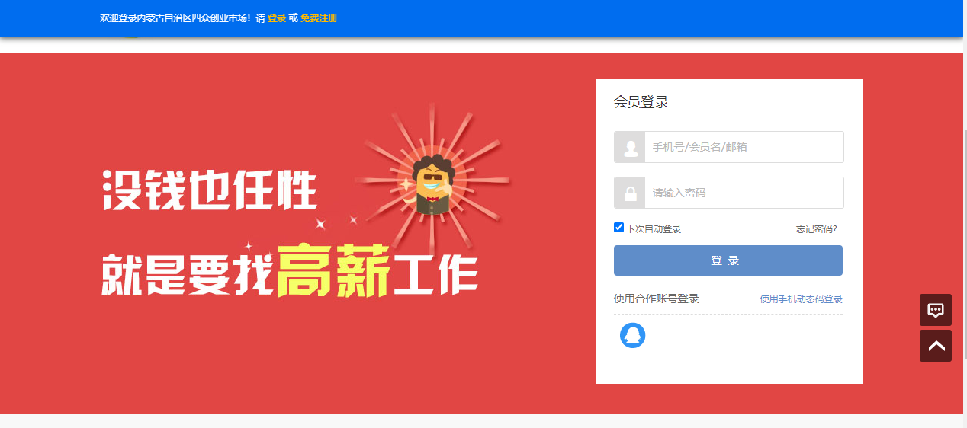

四、企业申报

企业登录后，点击申报入口，进入申报页面

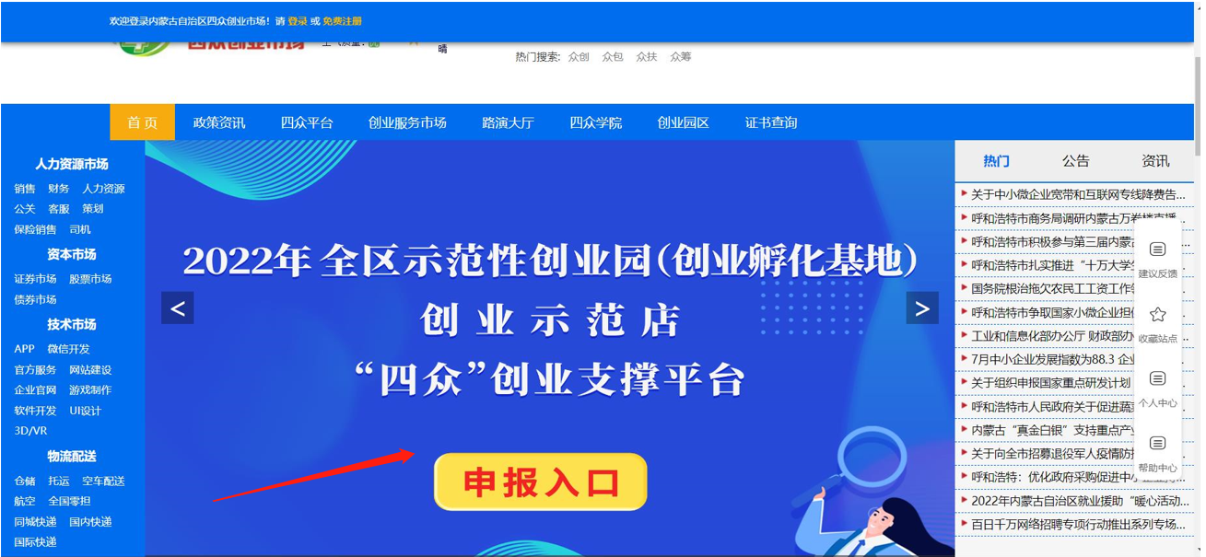

企业用户可查看正在进行中的申报表进行申报

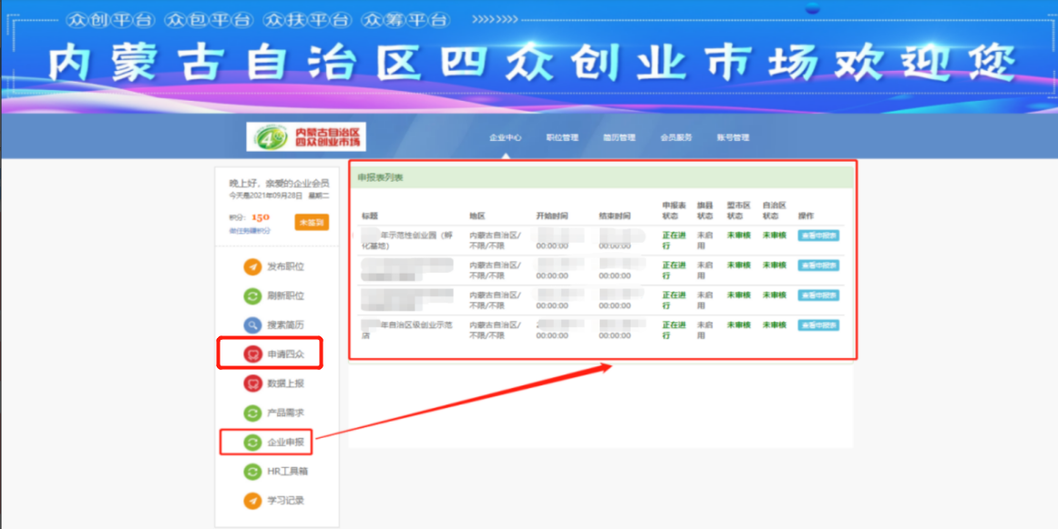

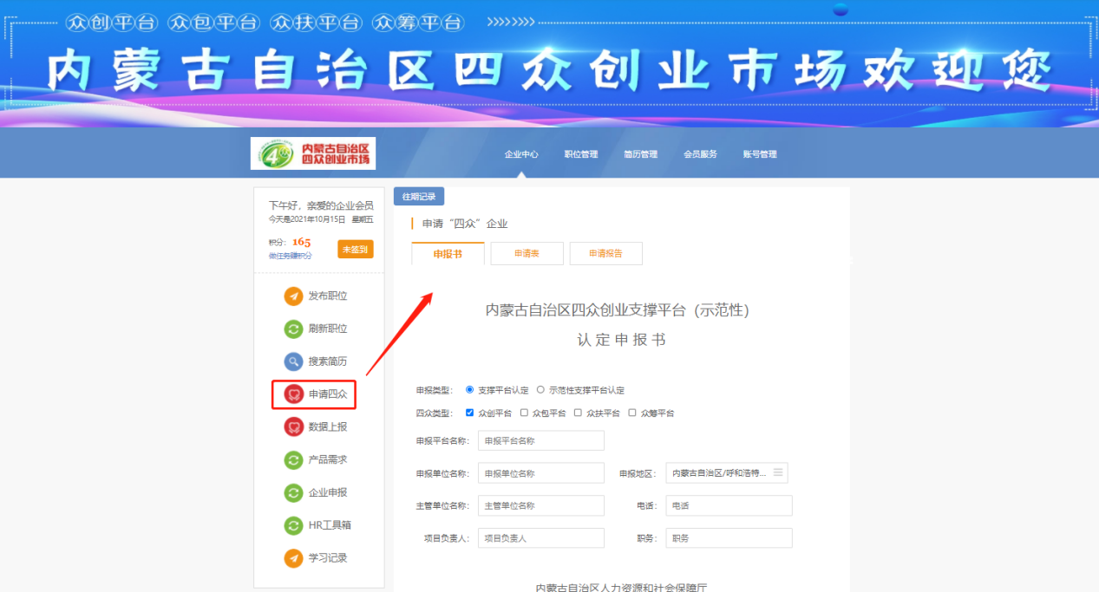

点击查看申报表可查看本企业是否申报



点击“填写”企业可进行申报

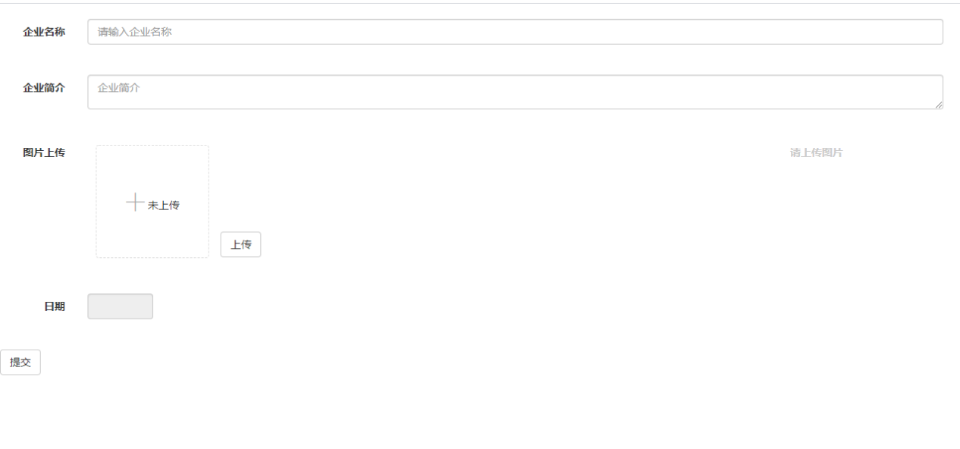

查看进度：在申报表列表中可查看旗县审核状态、盟市审核状态、自治区审核状态

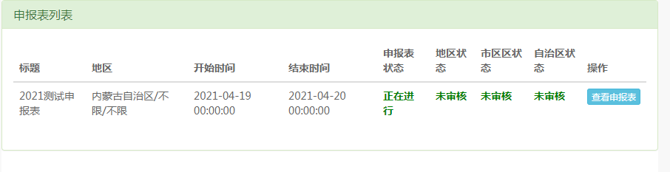

证书查看：审核状态全部为通过的情况下点击查看申报表，展示证书号

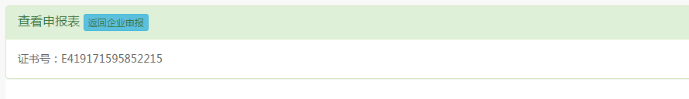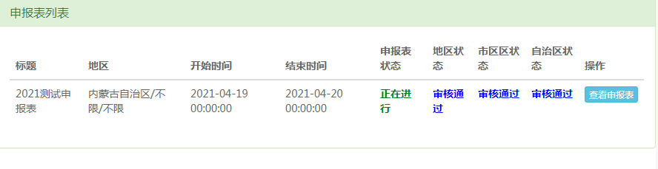

内蒙古自治区人力资源和社会保障厅办公室 2023年11月13日印发